Blogue de l'atelier
Atelier Ballon&Media Concept Ballon&Média

31.05.2021
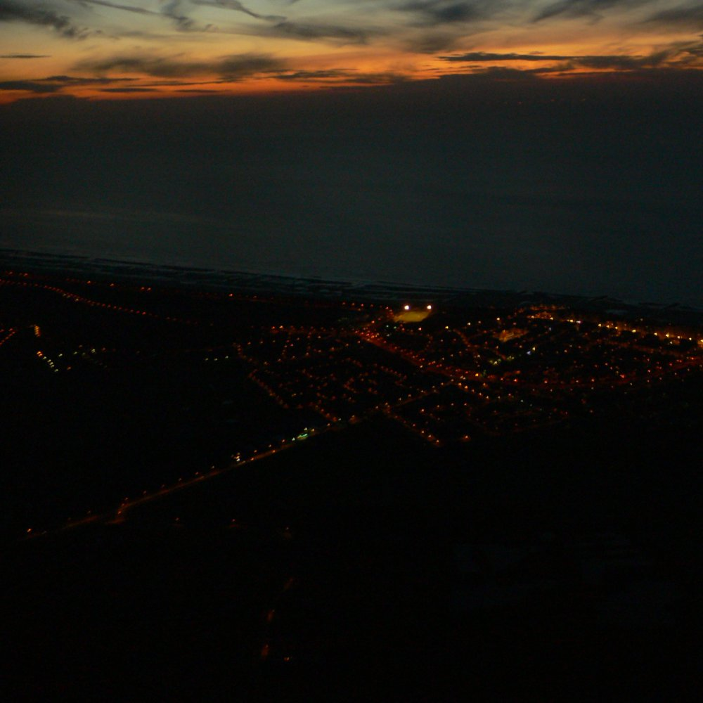Le littoral, qui s'étend de la partie supérieure gauche à la partie inférieure droite de la vue aérienne, sépare la mer de la terre. Au crépuscule, on ne peut pas voir la transition entre la mer et le ciel.
Le passage au-dessus du littoral, de la terre à la mer ou inversement, est toujours un moment très émouvant pour nous, les aéronautes. À quoi doit ressembler un post pour transmettre ces émotions ? C'est ce que nous aimerions développer ensemble dans notre atelier Ballon&Média.
En savoir plus : ballaeron.de
#BiVfL #ballaeron #campjeunesse #francoallemand #ofaj #aerostation #mer #vueaerienne #ballongaz #ballonagaz #coupegordonbennett #photographie #atelier #audiovisuelle #dessiner
Traduit avec www.DeepL.com/Translator (version gratuite)
Tracedump:
newBaseSize: 11pt
newBaseSizeInPt: 11

